**NAMA : AGUNG RESTU RAMADHAN**

**NIM : I.2210546**

**Tugas 1**

Algoritma Volume Bola

1. Masukkan jari jari bola

Input jari jari bola

1. Hitung
2. Volume =(4/3)* math.pi8radius**3
3. Cetak volume bola

Hitung Volume =(4/3)* math.pi8radius**3

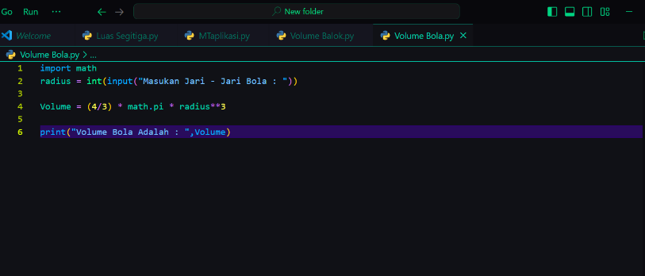

Cetak Volume Bola

Algoritma Volume Balok

Input panjang,lebar tinggi,balok

1. Masukkan panjang Balok
2. Masukkan lebar balok
3. Masukkan tinggi balok
4. Hitung

Hitung Volume =panjang*lebar*tinggi

1. Volume = panjang *tinggi*lebar
2. Cetak volume balok

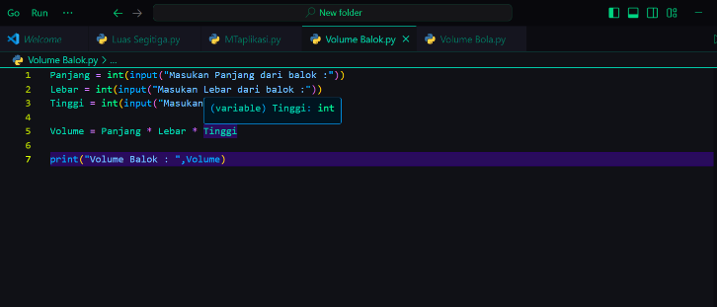

Cetak Volume Balok

Algoritma Luas Segitiga

1. Masukkan panjang alas
2. Masukkan tinggi
3. Hitung

Input panjang alas dan tinggi

1. Luas =0.5* alas *tinggi
2. Cetak luas

Hitung luas = 0.5 *alas*tinggi

Cetak luas segitiga

**TUGAS 2 APLIKASI IMT**

